# Use Case - Sklep z grami komputerowymi

## Aktorzy

1. Klient - Użytkownik sklepu, który przegląda gry, dodaje je do koszyka i dokonuje zakupu.
2. Administrator - Użytkownik odpowiedzialny za zarządzanie sklepem, np. dodawanie nowych gier, zarządzanie użytkownikami, monitorowanie sprzedaży.
3. System Płatności - Zewnętrzny system płatności, który przetwarza transakcje.
4. System Autoryzacji - Zewnętrzny system odpowiedzialny za autoryzację użytkowników, np. logowanie, rejestracja.

## Use Case 1: Zakup gry

* ID Use Case: UC001
* Nazwa Use Case: Zakup Gry
* Aktorzy: Klient, System Płatności
* Opis: Klient przegląda ofertę gier w sklepie, dodaje wybraną grę do koszyka i dokonuje zakupu poprzez system płatności.
* Przebieg podstawowy:

1. Klient przegląda ofertę gier w sklepie.
2. Klient wybiera grę i dodaje ją do koszyka.
3. Klient przechodzi do procesu płatności.
4. System prezentuje dostępne metody płatności.
5. Klient wybiera metodę płatności i wprowadza wymagane dane.
6. System Płatności weryfikuje transakcję.
7. Po pomyślnej weryfikacji, gra zostaje dodana do konta Klienta.
8. Klient otrzymuje potwierdzenie zakupu.

* Przebieg alternatywny:

1. Alternatywa 1: Brak środków na koncie Klienta:  
   1. System Płatności odrzuca transakcję z powodu braku środków.  
   2. Klient otrzymuje komunikat o błędzie i może wybrać inną metodę płatności lub anulować zakup.
2. Alternatywa 2: Problemy Techniczne:  
   1. W przypadku awarii systemu płatności, transakcja jest anulowana, a Klient otrzymuje powiadomienie o nieudanym zakupie.

* Warunki początkowe:
  + Klient jest zalogowny do systemu.
  + Gra, która chce kupić, jest dostępna w sklepie.
* Warunki końcowe :
  + Zakupiona gra jest przypisana do konta Klienta.
  + Płatnośc została pomyślnie przetworzona.
* Wymagania:
  + Funkcjonalne: Wybór gry, process płatności, potwierdzenie zakupu.
  + Niefunkcjonalne: Bezpieczeństwo transakcji, dostępność systemu.
* Priorytet: Wysoki
* Osoba odpowiedzialna: Menedżer Produktu
* Status: W trakcie implementacji

## Use Case 2: Dodanie Nowej Gry do Sklepu

* ID Use Case: UC002
* Nazwa Use Case: Dodanie Nowej Gry do Sklepu
* Aktorzy: Administator
* Opis: Administrator dodaje nową grę do oferty sklepu, wprowadzając niezbędne informacje, takie jak tytuł, opis, cena, kategoria, i inne specyfikacje.
* Przebieg podstawowy:

1. Administrator loguje się do panelu administracyjnego.
2. Administrator wybiera opcję dodania nowej gry.
3. System wyświetla formularz dodawania gry.
4. Administrator wprowadza dane gry (tytuł, opis, cena, kategoria, itd.).
5. Administrator zapisuje dane gry.
6. System zapisuje nową grę w bazie danych.
7. Gra pojawia się w ofercie sklepu.

* Przebieg alternatywny:

1. Alternatywa 1: Brak wymaganych informacji:  
   1. System informuje Administatora o brakujących danych  
   2. Administator uzupełnia brakujace dane i ponownie zapisuje grę.
2. Alternatywa 2: Błąd zapisu danych:  
   1. System informuje Administatora o błędzie zapisu.  
   2. Administator może spróbowac ponownie lub zgłosić problem do zespołu IT.

* Warunki początkowe:
  + Administrator jest zalogowany do panelu administracyjnego.
* Warunki końcowe :
  + Nowa gra jest dostępna w ofercie sklepu.
* Wymagania:
  + Funkcjonalne: Wprowadzenie i zapisanie danych gry, wyświetlenie gry w sklepie.
  + Niefunkcjonalne: Użyteczność interfejsu, walidacja danych.
* Priorytet: Średni
* Osoba odpowiedzialna: Administator Systemu
* Status: Planowane

## Use Case 3: Pobranie opłaty

* ID Use Case: UC003
* Nazwa Use Case: Pobranie Opłaty
* Aktorzy: Klient, System płatności
* Opis: Proces pobierania opłaty od Klienta za zakupioną grę, realizowany przez integrację z zewnętrznym Systemem Płatności.
* Przebieg podstawowy:

1. Klient wybiera metodę płatności i inicjuje proces płatności.
2. System przekazuje dane transakcji do Systemu Płatności.
3. System Płatności weryfikuje dane i autoryzuje płatność.
4. System Płatności przesyła wynik transakcji (sukces/porażka) do systemu sklepu.
5. W przypadku sukcesu, system sklepu rejestruje zakup i udostępnia grę Klientowi.
6. Klient otrzymuje potwierdzenie dokonania płatności.

* Przebieg alternatywny:

1. Alternatywa 1: Transakcja odrzucona:  
   1. System Płatności odrzuca transakcję z powodu braku środków lub problemu technicznego.
2. Klient otrzymuje powiadomienie o nieudanej płatności.
3. Klient może spróbować ponownie lub wybrać inną metodę płatności.

Alternatywa 2: Anulowanie transakcji:  
1. Klient anuluje proces płatności przed jego zakończeniem.

2. System przerywa proces i zwraca Klienta do koszyka.

* Warunki początkowe:
  + Klient jest zalogowany i ma wybraną grę w koszyku.
  + System Płatności jest dostępny.Warunki końcowe :
* Warunki końcowe
  + Płatność została pomyślnie przetworzona i gra jest dostępna dla Klienta.
  + W przypadku nieudanej płatności, Klient jest poinformowany i może podjąć odpowiednie kroki.
* Wymagania:
  + Funkcjonalne: Przetwarzanie płatności, integracja z Systemem Płatności, obsługa wyników transakcji.
  + Niefunkcjonalne: Bezpieczeństwo transakcji, niezawodność systemu, zgodność z przepisami.Priorytet: Średni
* Priorytet : Wysoki
* Osoba odpowiedzialna: Zespół IT
* Status: W trakcie projektowania

## Diagram Use Case

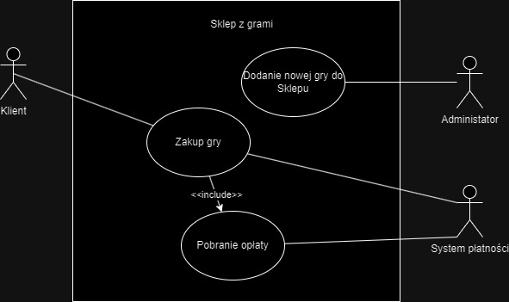

## Diagram Aktywności dla “Zakup gry”

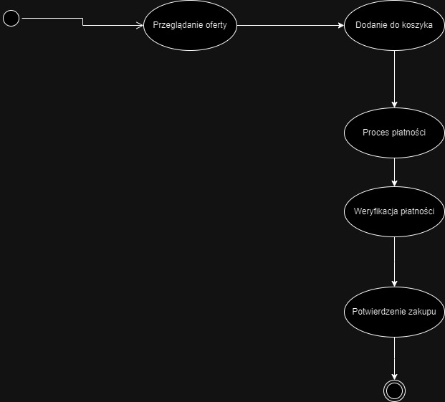

## Diagram Aktywności dla “Dodanie Nowej Gry do Sklepu”

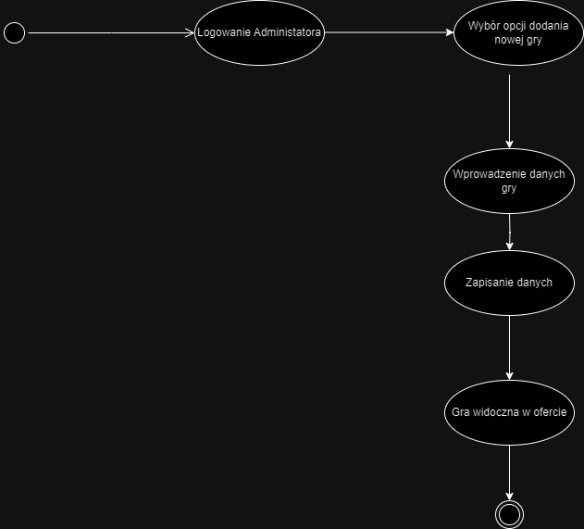

## Diagram Aktywności dla “Pobranie opłaty”

